

Международная олимпиада по сольфеджио «Тоника»

ФИО участника
ФИО преподавателя
Учебное заведение

Задания для 7 класса

- Построй доминантсептаккорд D7 и его обращения в тональностях Fis-dur и dis-moll:

- Транспонируй данную мелодию в тональность cis-moll, d-moll. Если ты узнал эту мелодию, напиши ее название и автора:
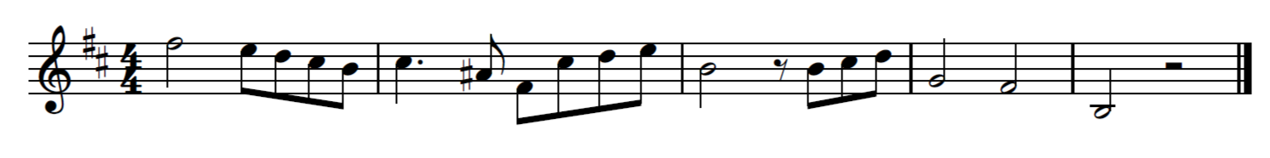
Название произведения и автор:
__________________________________________________________________


- Напиши название тональностей на русском языке:
С-dur_________________________ h-moll____________________
D-dur_________________________ Es-dur____________________
F-dur__________________________ cis-moll____________________
B-dur__________________________ Ges-dur_____________________
a-moll__________________________ b-moll______________________
Fis-dur_________________________ ais-moll_____________________

- Напишите минорную гамму трех видов в тональности dis-moll:
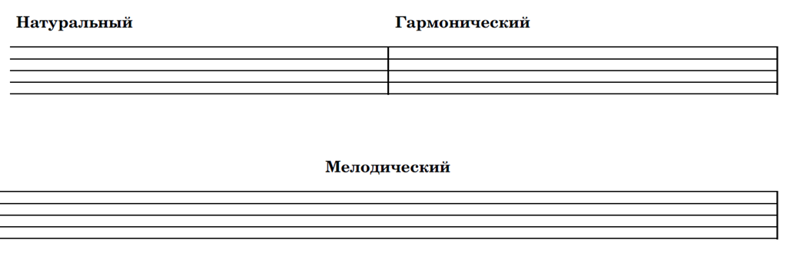
- Напиши гамму H-dur гармонического вида:
- Построй и разреши тритоны в тональностях As-dur и es-moll(г):
- Сочини мелодию с тональности H-dur(г):
Желаем удачи!

